Учебный материал можно найти в: - учебник - Чернышов Г.Г. «Сварочное дело - сварка и резка металлов» / Г.Г. Чернышов, М.: Издательский центр «Академия» изд. 2004 г.
- учебное пособие - Чернышов Г.Г. «Справочник электрогазосварщика и газорезчика» / Г.Г. Чернышов, М.: Издательский центр «Академия» изд. 2004 г.
1. Внимательно прочитайте текст задания, сделайте конспект и ответьте на вопросы в конце текста.
2. Готовые ответы на задания присылайте на электронную почту - pwaapt@yandex.ru
Убедительная просьба свои работы подписывать своей фамилией, ставить дату занятия, тему занятия и свой логин электронной почты и присылать ответы через pwaapt @ yandex.ru, а не фотографии в телефоне иначе я смогу их прочитать. Сначала создайте файл или документ на мониторе Microcoft Word, затем выделите (скопируйте) вопросы задания из почты или сайта и вставьте их в созданный в файл или документ. Затем напечатайте ответы на заданные вопросы. И отсылайте только ответы на вопросы.

5. Испытания методом химических реакций (испытание аммиаком).
Этот способ контроля СС применим для испытания на плотность замкнутых сварных сосудов, емкостей. В испытуемый сосуд подается под давлением до 0,2 МПа смесь воздуха с 1% аммиака. На наружный шов емкости с толщиной стенок до 16 мм
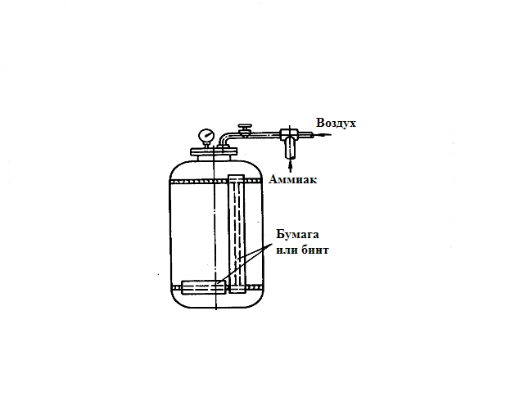
наносят (приклеивают) слой бумаги или марли пропитанной водным раствором 5-и% азотнокислой ртути или 4-х% раствором фенолфталеина. Если в СС имеются неплотности, то аммиак, обладая высокой проницаемостью, пройдет через бумажные или марлевые прокладки и в местах дефектов - фенолфталеин окрашивается в ярко-красный цвет, а азотнокислая ртуть - в серебристо-черный цвет.
В зависимости от скорости появления пятен на бумаге, их формы и размеров можно судить о характере и размере дефекта. Обычно время проникновения аммиака через неплотности СС составляет от 10 до 30 мин.
Для этого метода испытания требуется тщательная подготовка и зачистка СС.
Этот вид испытаний СС получил на производстве сравнительно малое применение.
6. Вакуум - испытания сварных швов.
Этот метод нашел применение: а) при контроле стыковых швов днищ резервуаров, облицовок, б) когда швы недоступны с двух сторон, в) а также в нахлесточных и угловых соединений.
При этом способе участок СШ, проверяемый на плотность смачивают водным раствором мыла. На шов устанавливают вакуум - камеру, представляющую собой коробку с открытым дном и прозрачной верхней крышкой. По контуру открытого дна
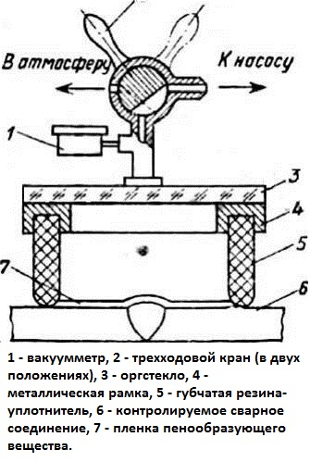
вакуум-камера имеет губчатое резиновое уплотнение. Из камеры вакуум-насосом выкачивают воздух до разряжения, обеспечивающего перепад давления 6…7 кПа. По вспениванию мыльного раствора, которое наблюдают через прозрачную крышку из оргстекла, обнаруживают расположение дефектов. Если испытания проводят при отрицательных tᵒ, в состав мыльной эмульсии добавляют 100-300 г хлористого калия или хлористого натрия.

7. Испытания СС с помощью углекислого газа (СО2).
При испытании на плотность сварных изделий углекислым газом на наружную поверхность СШ наносят индикаторную массу, состоящую примерно - дистиллят - 40, агар - 1, фенолфталеин - 0,15, безводная сода - 0,01 частей. Затем в емкость подают СО2 и по пятнам на индикаторной массе определяют места течи СШ.
8. Манометрический способ контроля СШ и СС на герметичность.
Наиболее простым видом испытания на герметичность СШ является манометрический контроль т.е. с помощью показаний манометров, врезанных в испытуемые емкости, цистерны, трубопроводы и т.д. В емкость подают под давлением 1,2 Рраб. сжатый газ, воздух, пар и др. и выдерживают это давления в течении от 10 до 100 часов и наблюдают за показаниями манометра. Если падение давления на манометре не наблюдается значит течи в СШ нет, и сварка считается выполнена - удовлетворительно.
Вышеуказанные виды контроля на герметичность - воздушно-аммиачной смесью, углекислым газом, манометрический выявляются относительно крупные дефекты в сварных изделиях. В практике контроля герметичности СШ необходимо обнаруживать и микро течи, для этого применяют галоидные и гелиевые (Не) течеискатели.
9. Применение галоидных и гелиевых (Не) течеискателей.
При применении гелиевых течеискателей внутри испытуемого сосуда создают разрежение (вакуум), а снаружи СШ обдувают смесью воздуха с гелием. Ничтожное кол-во атомов гелия проходит через мельчайшие неплотности контролируемого изделия и фиксируется в приборе, имеющем миллиамперметр и звуковой индикатор. Неплотности определяются по отклонению стрелки на миллиамперметре и звуковому сигналу - сирене в наушниках. Широкое применение получили передвижные гелиевые тече-
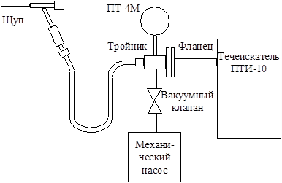
искатели типа ПТИ-10, ПТИ-6, ПТИ-7 и др., с автоматическим управлением типа СГИ -1.

При галоидном контроле используют газ - фреон-12 (газ на основе галоидного
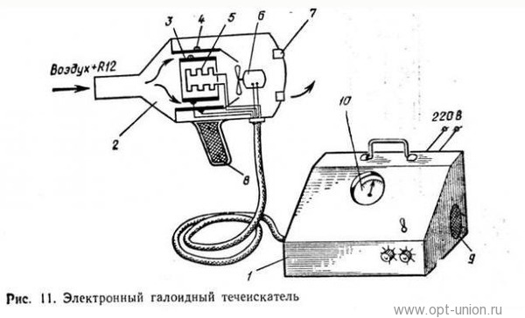
элемента фтора). В этом случае внутри испытуе-мого сосуда наоборот создается избыточное давление и вводится небольшое количество галоидного газа. Этот газ проникает через неплот-ности шва, отсасывается с наружи сосуда специаль-ным щупом, поступает в измерительный блок течеискателя и вызывает звуковой сигнал в телефоне или отклонение стрелки прибора. На монтаже СК применяют переносной галоидный течеискатель типа ГТИ-6 и др.
Эти методы обладает высокой чувствительностью, и их применяют для контроля ответственных сварных конструкций. Для контроля соединений конструкций в атомной энергетике применяют гелиевые течеискатели типа ПТИ-6, ПТИ-7. Значительно меньшую чувствительность имеют галоидные течеискатели ГТИ-2, ГТИ-3 и ВАГТИ-4.
10. Цветная дефектоскопия.
При этом методе на контролируемую поверхность емкости, которая находтся под небольшим давлением, наносят слой окрашенной жидкости. После выдержки в тече-нии нескольких минут поверхность промывают и протирают, затем покрывают ее тонким слоем проявителя, например каолина. После просушки проявителя выделившаяся из дефектов красящая жидкость окрашивает проявитель в яркий цвет. Краски можно наносить кистью или с помощью аэрозольного баллончика.
§ 3. Способы просвечивания сварных соединений (ГОСТ 7512 - 82).
1. Радиографический метод контроля СС.
Этот способ основан на способности рентгеновских или гамма лучей, представляющих собой разновидность электромагнитных излучений высокой частоты, проникать через толщу непрозрачного металла и воздействовать на фотопленку, приложенную к шву с обратной стороны. В местах, где имеются поры, трещины, шлаковые включения или
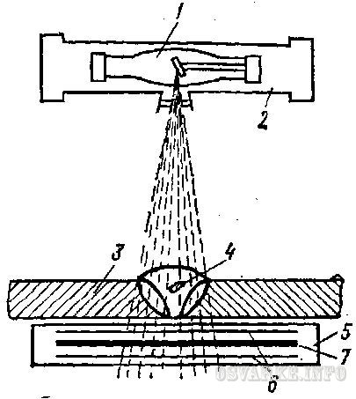
непровары, поглощение лучей металлом уменьшается, и в этом месте на пленке образу-ется пятно по форме дефекта. В условиях стро-ительно-монтажной площадки для контроля СС получили распространение портативные переносные импульсные рентгеновские аппа-раты типа ИРА-3 и рентгеновские аппараты-моноблоки РУП-120-5, для работы в цеховых и лабораторных условиях применяют аппараты кабельного типа РУП-150-10 и РУП-400-5 и др. Расшифровка маркировки аппарата типа РУП-120-5 означает: РУП-рентгеновская установка просвечивания, с напряжением на рентгенов- ской трубке - 120 кВ и максимальным анодным током - 5А.
1 - рентгеновская трубка; 2 - футляр со свинцо-
вым экраном; 3 - просвечиваемое изделие;
4 - дефект СШ; 5 - кассета; 6 - экраны; 7 - фото-
Пленка.
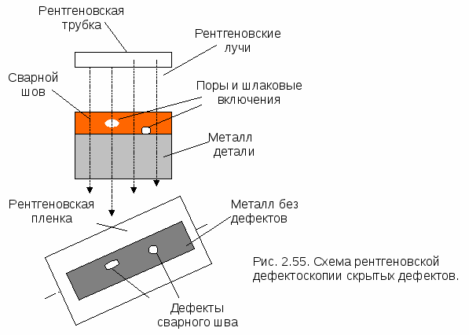

Гамма-лучи так же, как и рентгеновские, представляют собой электромагнитные волны.
Они также действуют на пленку, фиксируя на ней дефекты сварки. При гаммаграфировании СШ в качестве радиоактивных веществ используются изотопы: кобальт - 60, тулий - 170, цезий - 137, иридий - 192.
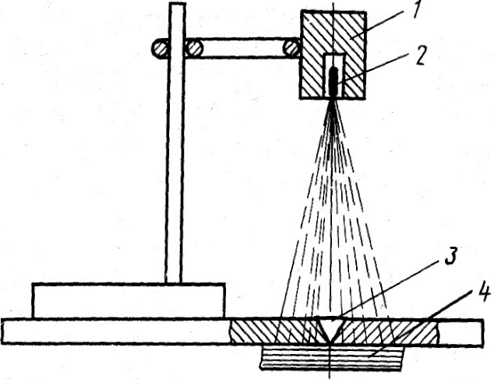
1 - свинцовый кожух; 2 - ампула радиоактивного вещества;
3 - гамма-лучи; 4 - фотопленка; 5 - кассета; 6 -экраны.

Метод гамма-контроля по технике выполнения аналогичен рентгеноскопии, но имеет ряд преимуществ: компактность и легкость аппаратуры, возможность одновременного контроля нескольких деталей или кольцевого шва по всему периметру одновременно, меньшие затраты времени на контроль, надежность работы дефектоскопов. Недостатком является: чувствительность гамма-контроля ниже чувствительности рентгеновских снимков. Например, на гамма-снимках при просвечивании стали толщиной 10-15 мм кобальтом-60 выявляют дефекты глубиной 0,5-0,7 мм, тогда как на рентгеновских снимках видны дефекты глубиной 0,1-0,2 мм. Чувствительность гамма-снимков, полученных с помощью радиоактивных изотопов - тулия 170, иридия -192 приближается к чувствительности рентгеновских. Воздействие излучения гамма-лучей на организм человека очень опасно, поэтому ампулы с радиоактивными изотопами хранят в специальных контейнерах, гамма-установки имеют дистанционное управление.
В настоящее время на предприятиях широко применяют переносные и передвижные гамма-аппараты типа Гаммарид-25 и др. Для контроля однотипных изделий, например, магистральных газонефтепроводов, резервуаров и др. применяют гамма-аппараты с выносными излучателями типа РИД-44 и др.
22.05.20 Вопросы зачета № 5 по МДК 01.04
1. Какой состав смеси применяют при испытании сварных швов методом химических реакций: ________________________________________________________________
2. Сколько времени занимает испытание сварных швов методом химических реакций: а) до 2 мин. б) до 1 часа в) до 30 мин. г) до 5 мин.
3. В каких случаях нашел применение способ вакуум-испытания сварных швов на непроницаемость: а) - ___________ б) - ___________ в) - ___________
4. Какое давления при манометрическом способе испытания создают в сосудах, емкостях, трубах и т.д.: а) 1,5 Рраб. б) 1,8 Рраб. в) 1,2 Рраб. г) 2,0 Рраб
5. Какие приборы применяют для выявления микро трещин: _________________________________________________________________________________
6. Какие изотопы радиоактивных веществ используют при просвечивании сварных швов гамма-лучами: а) - ____________ б) - ____________ в) - ____________ г) - ____________

Фамилия, № группы _______________________________________________________

